○優秀賞「鯛クリームコロッケ」（学生の部）

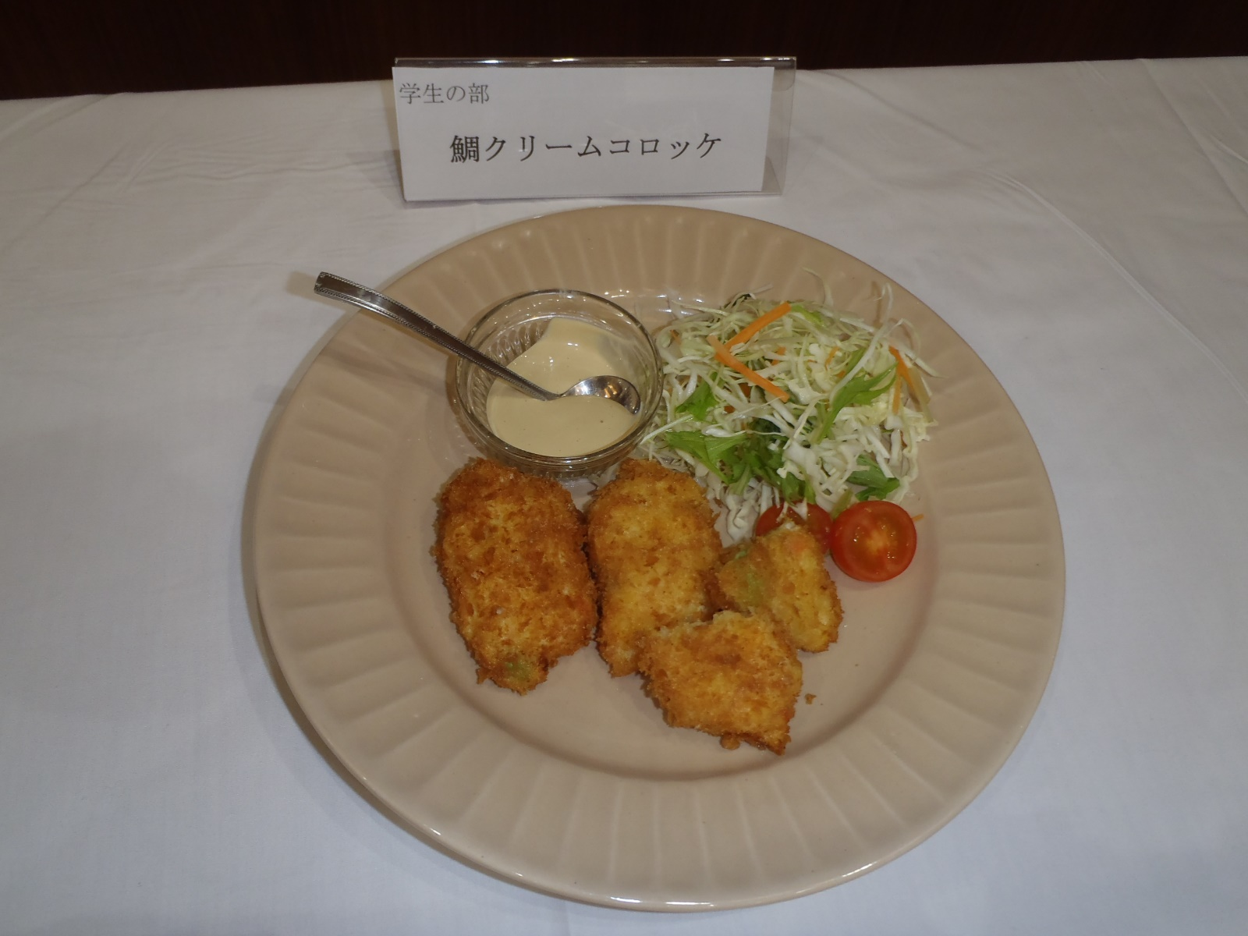

材料（4人分）
鯛（切り身） | 100g | マヨネーズ | 60ｇ
玉ねぎ | 中1/2個
バター | 大さじ4 | ウスターソース | 10ｇ  ソース
小麦粉 | 1/2カップ
牛乳 | 400g  鯛クリームコロッケ | キャベツ | 適量
塩・こしょう | 適量 | ニンジン | 適量
片栗粉 | 適量 | 水菜 | 適量
パン粉 | 適量 | サラダ
溶き卵 | 適量 | プチトマト | 1個
パプリカ赤・黄 | 1/4個
枝豆（皮つき） | 50ｇ
ゆで卵 | 1個
揚げ油 | 適量

【作り方】
（鯛クリームコロッケ）
- 卵を15分茹でる。
枝豆を茹で、茹で上がったら皮から身を取る。
- 玉ねぎは荒みじん切りにし、鯛の身も小さく切っておく。
パプリカ赤・黄とゆで卵をみじん切りにする。
- バターで温めたフライパンに玉ねぎ、パプリカを半透明になるまで炒める。
- 小麦粉を加え、全体に馴染ませる。
- 牛乳を加え、水っぽさが無くなるまで煮詰める。
- 鯛、ゆで卵、枝豆、塩・こしょうを加える。
- バットに入れ冷蔵庫で冷やす。
- 冷えたら俵型に丸め、片栗粉、溶き卵、パン粉を付ける。
- 油で揚げる。
（ソース）
- マヨネーズとウスターソースを混ぜる。
（サラダ）
- キャベツ、ニンジン、水菜を千切りにする。
（仕上げ）
- ⑩のソース、⑪のサラダ、お好みに応じてプチトマトを盛り付けて完成。

【アピールポイント】
クリームの味に負けず鯛の味がしっかりとあり、サクッとふわっとしていて食感も楽しめます。また、家で作ると子供に合わせて大きさや量を変えることができ、ソースも子供の好きな味になっています。

